Методичні рекомендації до виконання ІДЗ
з навчальної дисципліни
«Методика ознайомлення дітей дошкільного віку з природою»

ЗАГАЛЬНІ ПОЛОЖЕННЯ

Індивідуальне навчально-дослідне завдання повинно мати практичне спрямування та творчий, дослідницький характер. Індивідуальні навчально дослідні завдання виконують студенти самостійно під керівництвом викладачів.
За весь період вивчення дисципліни кожен студент виконує тільки одне ІНДЗ з переліку запропонованих.
Індивідуальне навчально-дослідне завдання спрямоване на самостійне
вивчення частини програмного матеріалу, систематизацію, поглиблення, узагальнення, закріплення та практичне застосування знань здобувачів вищої освіти з навчального курсу та розвиток навичок самостійної роботи.
Зміст індивідуального навчально-дослідного завдання − це завершена
науково-дослідна робота в межах навчальної програми курсу, яка виконується на основі знань, отриманих у процесі лекційних та семінарських занять, а також самостійного опрацювання матеріалу.
ІНДЗ повинно бути виконане на належному:
- теоретичному рівні – досліджувати актуальні проблеми сучасних психолого-педагогічних досліджень і методик дошкільної освіти; містити глибоке та всебічне теоретичне висвітлення проблеми на основі аналізу періодичних видань, вітчизняного та зарубіжного досвіду;
бути самостійним дослідженням та носити творчий характер;
- аналітичному рівні – висвітлювати практичні аспекти вирішення проаналізованої проблеми; мати високий рівень обгрунтування пропозицій і висновків; -
-рівні оформлення – написана літературною мовою, науковим стилем, без граматичних та стилістичних помилок, відповідно до вимог технічного оформлення;
виклад матеріалу повинен бути у логічній послідовності та взаємозв’язку між окремими частинами роботи.
Види ІНДЗ з навчальної дисципліни:
- аналіз програмових завдань, порівняльний аналіз чинних програм з лінії «Дитина в природньому довкіллі»
дошкільної освіти;

•

Завдання для ІНДЗ повинні мати пошуковий, дослідницький характер, що
стимулює студентів до наукової й творчої праці. Якщо передбачено написання
рефератів, то викладач розробляє їх тематику.
Структура роботи складається з таких елементів:
• титульний аркуш;
• зміст;
• вступ;
• основна частина:
- теоретична частина, в якій розкривається об’єкт дослідження,
аналізуються основні поняття, здійснюється огляд літературних джерел;
- аналітична частина, де здійснюється аналіз стану та тенденцій зміни
досліджуваного явища чи процесу на прикладі певної організації за три останні
роки;
- проектна частина, в якій обгрунтовуються шляхи вирішення проблеми,
перспективи розвитку досліджуваного питання;
- висновки та пропозиції;
• список використаних джерел;
• додатки.
3. ОСНОВНІ ЕТАПИ ПРОВЕДЕННЯ ДОСЛІДЖЕННЯ
Виконання ІНДЗ повинно проводитись у такому порядку:
1. Вибір теми ІНДЗ студентом.
2. Підбір літератури та її вивчення, збирання, обробка та аналіз інформації.
3. Складання плану ІНДЗ, визначення мети і кола завдань, що
вирішуватимуться стосовно об’єкта дослідження.
4. Написання та оформлення роботи.
5. Представлення роботи викладачеві у встановлений термін для
рецензування.
6. Захист ІНДЗ.
Студент у своїй доповіді на захисті визначає :
- назву та актуальність теми;
- основні теоретичні положення дослідження;
- результати проведеного аналізу;
- виявлені проблеми та напрями їх вирішення.
4.ВИБІР ТЕМИ ІНДЗ
Діяльність студента щодо виконання ІНДЗ розпочинається з вибору теми.
Вибір теми ІНДЗ здійснюється студентом самостійно у межах переліку,
запропонованому викладачем. Дозволяється опрацювання індивідуальної теми
поза запропонованим переліком, але за умови її актуальності та відповідності
курсу, а також попереднього узгодження з науковим керівником. Роботи
виконані на теми, не узгоджені з керівником та не вказані в тематиці ІНДЗ з
навчальної дисципліни, до захисту не допускаються.
5. ПІДБІР ТА ВИВЧЕННЯ ЛІТЕРАТУРИ
На початковому етапі студент ознайомлюється зі станом опрацювання
теми. Літературу студент підбирає самостійно – під час роботи у бібліотеках та
за допомогою опрацювання електронних джерел інформації. Методика
опрацювання літератури залежить від характеру досліджуваної проблеми та
індивідуальних особливостей студента. Спочатку доцільно ознайомитися з
основною літературою (підручники, монографії, енциклопедичні видання,
публікації в періодичних виданнях), потім доцільно вивчити нормативні
документи (Закони «Про вищу освіту», «Про дошкільну освіту», Базовий
компонент дошкільної освіти, програми виховання дітей дошкільного віку).
Особливу увагу слід звернути на періодичні фахові видання, де публікується
аналітична інформація. Варто уникати використання газетних статей
публіцистичного характеру. Допустимим є використання Інтернет-джерел,
проте вони повинні відображатись у списку використаних джерел точною
Інтернет-адресою та не складати більшості опрацьованої літератури (за
винятком електронної версії періодичних видань).
6. СКЛАДАННЯ ПЛАНУ РОБОТИ
Після вибору теми та ознайомлення з літературою розробляється план
роботи. Всі пункти плану повинні бути логічно послідовними, торкатися
одного з аспектів проблеми, не повторювати один одного і сприяти повному та
всебічному розкриттю теми дослідження. Структура роботи повинна бути
простою і забезпечувати пропорції між окремими її частинами. Складання
плану повинно йти паралельно з підбором, вивченням та систематизацією
теоретичних та практичних даних.
При складанні плану потрібно дотримуватися таких принципів логічного
розміщення матеріалу:
- повнота – розкриття в роботі всіх важливих питань та уникнення зайвих
та несуттєвих елементів;
- підпорядкованість та логічність – кожна частина роботи повинна
розкривати мету роботи, а кожна наступна структурна частина – повинна бути
продовженням попередньої частини і формувати основу для наступної. План
роботи разом зі списком використаної літератури та додатками складає її зміст.
7. ВИМОГИ ДО СТРУКТУРИ ТА ЗМІСТУ ІНДЗ
7.1. Титульний лист
Титульний аркуш є першою сторінкою ІНДЗ та має відомості, які подають
у такій послідовності:
- вгорі по центру розміщують назву міністерства (Міністерство освіти і
науки України) та навчального закладу, назву кафедри;
- посередині зазначають повну назву документа («ІНДЗ») тему роботи та
дисципліну, з якої виконується робота;
- у правій частині внизу пишеться прізвище та ініціали автора, номер його
групи та спеціальність.
Після невеликого відступу зазначаються дані про наукового керівника
(його вчений ступінь, вчене звання, прізвище та ініціали);
- в самому низу титульного листа вказують місто та рік виконання роботи.
Приклад оформлення титульного листа наведено у додатку А.
7.2. Зміст
Зміст розміщується на окремій сторінці, відразу за титульним листом. У
змісті подають (із вказанням сторінок тексту, з яких вони починаються) перелік
структурних елементів роботи: вступ, заголовки пунктів, висновки, перелік
використаних джерел, додатки. Заголовки змісту повинні чітко повторювати
заголовки в тексті. Вступ, висновки, список використаних джерел – ці елементи
у змісті не нумеруються. Приклад оформлення змісту див. у додатку Б.
7.3. Вступ
Вступ ІНДЗ має розкривати актуальність обраної теми, мету, завдання,
стан вивчення проблеми, інформаційну базу. Рекомендований обсяг вступу – 1-
1,5 друковані сторінки.
У вступі слід згадати тих авторів та їх роботи, що зробили помітний
внесок у розробку проблеми, що вивчається. При обґрунтуванні актуальності
теми, що власне зумовила вибір теми дослідження, необхідно звернути увагу не
тільки на теоретичну значимість теми, але й на значимість її розробки для
вирішення реальних психолого-педагогічних проблем в сучасних умовах.
Визначення актуальності обраної теми ІНДЗ повинно бути максимально
прозорим, недвозначним та коротким (3-4 речення). Формулювання мети
дослідження має бути лаконічним, містити в собі намічений результат, а не такі
форми його досягнення, як дослідження чи вивчення якихось явищ та процесів.
Наприклад, мета дослідження: вивчити і науково обгрунтувати… Для
досягнення поставленої мети дослідження здобувач вищої освіти визначає
основні завдання. Завдання дослідження перераховуються у вигляді окремих
тез, які починаються такими словами: виявити …, сформулювати…, визначити
…, встановити …, дослідити…, проаналізувати… тощо. Такі чіткі
формулювання в остаточному підсумку знаходять висвітлення у висновках
роботи. На основі поставлених завдань обґрунтовується структура (план)
роботи.
7.4. Основна частина ІНДЗ
Основна частина роботи має чітку та логічну побудову. Її викладають,
поділяючи матеріал пункти, кількість яких залежить від обраної теми.
Зміст пунктів повинен чітко відповідати темі роботи та повністю її розкривати.
Матеріал, викладений в них, має свідчити про вміння студента стисло, логічно
та аргументовано розкривати тему дослідження.
В основній частині відображаються теоретичні і практичні дослідження.
Відповідно текст основної частини роботи ділиться на наступні частини:
теоретичну, аналітичну, проектну. Обсяг кожної частини – до 4 сторінок.
В теоретичній частині роботи містяться теоретичні узагальнення
опрацьованого матеріалу, а саме: розкривається сутність явища, що
розглядається у роботі, основні функції, принципи та класифікації об’єкта
дослідження, нормативно-правова база.
Основою аналітичної частини дослідження є аналіз та оцінка
досліджуваного об’єкта. Отримані результати можуть відображатися у вигляді
таблиць та у додатках, після яких слідує їх опис.
Підсумком проведеного дослідження є формування проектної частини, яка
включає: підсумок результатів, отриманих в аналітичній частині;
обґрунтування пропозицій щодо вирішення проблем дослідження. Слід
забезпечити логічні переходи між окремими пунктами.
7.5. Висновки
Достатній обсяг даної частини роботи – 1-1,5 друковані сторінки. Вони
повинні бути обгрунтованими, стислими, мати теоретичну і практичну цінність,
містити рекомендації щодо вирішення досліджуваної проблеми. Висновки
вміщують безпосередньо після викладу тексту, починаючи з нової сторінки.
8. Правила оформлення ІНДЗ
8.1. Загальні вимоги
Загальний обсяг ІНДЗ повинен складати 12-15 сторінок друкованого
тексту (залежно від теми) з використанням шрифту текстового редактора Word
– Times New Roman, розмір 14 з міжрядковим інтервалом 1,5. Текст необхідно
друкувати, залишаючи поля таких розмірів: верхнє та нижнє – 20 мм, ліве – 25
мм, праве – 15 мм. Відступ першого рядка в абзаці 1 см. Робота має бути
надрукована грамотно, охайно, без виправлень. Шрифт друку повинен бути
чітким, стрічка – чорного кольору середньої жирності. Компактність тексту
роботи повинна бути однаковою. Друкарські помилки, описки, і графічні
неточності, які виявилися в процесі написання роботи, можна виправляти
зафарбуванням коректором і нанесенням на тому ж місці. Допускається
наявність не більше двох виправлень на одній сторінці. Вписувати в текст
окремі слова, формули можна лише чорним чорнилом із щільністю основного
тексту.
Заголовки структурних частин роботи "ЗМІСТ", "ВСТУП", "ВИСНОВКИ",
"СПИСОК ВИКОРИСТАНИХ ДЖЕРЕЛ", "ДОДАТКИ" друкують великими
літерами напівжирним шрифтом по центру сторінки. Заголовки пунктів
друкують маленькими літерами (крім першої великої) з абзацного відступу.
Крапку в кінці заголовка не ставлять. Якщо заголовок складається з двох або
більше речень, їх розділяють крапкою. Перенос слів в заголовках не
допускається. Пункти на новий листок не переносяться, а відступається один
рядок між текстом одного пункту і назвою іншого. Скорочення слів у тексті,
крім загальноприйнятих, не допускається. Вступ, висновки та список
літератури не нумеруються.
8.2. Нумерація сторінок, пунктів
Нумерацію сторінок, пунктів, рисунків, таблиць подають арабськими
цифрами. Першою сторінкою роботи є титульний аркуш, який включають до
загальної нумерації сторінок. На титульному аркуші, а також аркуші зі змістом
номер сторінки не ставлять, на наступних сторінках номер проставляють внизу
по центру сторінки без крапки в кінці (тобто нумеруються сторінки починаючи
зі вступу (третя сторінка)). В кінці номера пункту повинна стояти крапка,
наприклад: «2.». Потім у тому ж рядку йде заголовок пункту.
8.3. Рисунки
Ілюстративний матеріал (схеми, діаграми, графіки, тощо) іменуються
рисунками. Номер рисунка, його коротка назва і пояснювальні підписи
розміщують послідовно під самим рисунком. Рисунки позначають словом
«Рис.» і нумерують послідовно в межах пункту. Номер рисунка повинен
складатися з номера пункту і порядкового номера рисунка, між якими
ставиться крапка. Наприклад: Рис. 1.2. (другий рисунок першого пункту). Якщо
в роботі подано один рисунок, його нумерують за загальними правилами.
Рисунки необхідно подавати в роботі безпосередньо після тексту, де вони
згадані вперше, або на наступній сторінці. Кожен рисунок має відповідати
тексту, а текст – рисунку. У тому місці, де викладається тема, пов'язана з
рисунком, і де читачеві треба вказати на нього, розміщують посилання у
вигляді виразу в круглих дужках «(рис. 3.1)» або зворот типу: «...як це видно з
рис. 3.1» або «... як це показано на рис. 3.1». Відстань між останнім рядком
попереднього тексту і рисунком повинна дорівнювати одному пустому рядку.
Така ж сама відстань має бути між підписом під рисунком і наступним текстом.
8.4. Таблиці
Розрахунки, які наводяться в тексті, доцільно давати у вигляді таблиць,
дані яких мають бути обов’язково проаналізовані в роботі. Таблицю
розміщують після першого згадування про неї в тексті. На всі таблиці повинні
бути посилання в роботі. Кожна таблиця повинна мати заголовок
(найменування), який відображає ії зміст. Заголовок таблиці розміщують над
таблицею по центру. Нумерація таблиць здійснюється таким чином. Справа над
заголовком з великої літери пишуть слово «Таблиця» та її порядковий номер.
Номер таблиці складається з номера пункту та порядкового номера таблиці в
даному пункті, між якими ставиться крапка. Наприклад Таблиця 1.3. – третя
таблиця першого пункту. Нумерацію таблиць здійснюють окремо від нумерації
формул та нумерації малюнків. При оформленні таблиць слід дотримуватись
певних правил. Якщо в роботі одна таблиця, її нумерують за загальними
правилами. Колонки таблиці нумерують тільки у тих випадках, коли у тексті є
на них посилання або у випадку переносу таблиці (її продовження на наступній
сторінці). При переносі частини таблиці на іншу сторінку слово –Таблиця і її
номер вказують один раз справа над першою частиною таблиці, над другою та
наступними частинами пишуть слова – Продовження таблиці та вказують
номер, наприклад: – Продовження таблиці 1.2, не повторюючи заголовка
таблиці та найменувань колонок, далі вказують номери колонок і продовжують
таблицю. Розрахункові таблиці, що мають великий обсяг, доцільно винести у
додатки до роботи, але з обов'язковим посиланням на них у тексті.
8.5. Посилання
При написанні ІНДЗ автор повинен обов`язково посилатися на авторів і
джерела, з яких запозичив матеріали або окремі результати. Такі посилання
дають змогу відшукати документи і перевірити достовірність відомостей про
цитування документа. Посилання на джерела рекомендується здійснювати за
допомогою квадратних дужок, в яких проставляється порядковий номер
джерела зі списку використаної літератури та відповідна сторінка. Наприклад:
[8, с. 12]; [1–7]; [12, с. 26–34]; [9, с. 543–545; 25, с. 8]. Посилатися слід на
останні видання публікацій. На більш ранні видання можна посилатися лише в
тих випадках, коли в них наявний матеріал, який не включено в останні
видання. На усі наведені у роботі рисунки та таблиці повинні бути посилання
по тексту роботи. Наприклад: 1) згідно даних таблиці 2.1.
8.6. Список використаних джерел
Перелік джерел, на які є посилання в основній частині ІНДЗ, наводять у
після висновків, починаючи з нової сторінки. Його розміщують в алфавітному
порядку прізвищ перших авторів або заголовків і складають відповідно до
чинних стандартів. В кінці списку розміщують праці іноземною мовою. Список
використаних джерел має містити 10–15 джерел, які реально використовуються
в роботі, про що свідчать посилання в тексті.
8.7. Додатки
Додатки містять допоміжний до основного змісту ІНДЗ матеріал, який
необхідний для підвищення наочності розглянутих питань і підтвердження
окремих висновків і пропозицій. У додатки до роботи виносять різноманітні
рисунки, таблиці, що за обсягом перевищують 1 друковану сторінку, або
детально не аналізуються в роботі. Додатки оформляють як продовження
роботи на наступних сторінках, розміщуючи їх у порядку появи посилань у
тексті. Кожен додаток повинен починатися з нового аркуша і мати заголовок,
виконаний по центру вгорі малими літерами з першої великої. У правому
верхньому кутку над заголовком малими літерами пишеться відповідно:
Додаток А, Додаток Б тощо.
При оформленні додатків окремою частиною на титульному аркуші після
висновків друкують великими літерами слово ДОДАТКИ. Слід звернути увагу
на те, що матеріал, розміщений у додатках, обов`язково має бути використаний
та прокоментований у тексті роботи.
9. Порядок подання та захист ІНДЗ
ІНДЗ подається викладачу не пізніше ніж за 2 тижні до семестрового
контролю. Оцінка за ІНДЗ виставляється на заключному занятті на основі
попереднього ознайомлення викладача зі змістом ІНДЗ. Можливий захист
роботи шляхом усного звіту студента про виконану роботу (5-7 хв.),
презентації або проєкту. У ході захисту студент повинен коротко викласти
зміст ІНДЗ, обгрунтувати висновки і пропозиції, а також відповісти на
запитання по темі дослідження. В ході захисту необхідно стисло, повно та
точно відповідати на поставлені питання. Захист покликаний виявити ступінь
самостійності та творчого характеру роботи студента, реальну глибину
вивчення і засвоєння теми.
10. Критерії оцінювання робіт
Оцінка за ІНДЗ обов`язково враховується при виведенні підсумкової
оцінки з навчального курсу. Результати ІНДЗ оцінюються викладачем згідно з
чинною шкалою оцінювання Кількість балів, що присвоюється студенту за
виконане ІНДЗ, визначається викладачем індивідуально і окреслюється в
робочій програмі дисципліни та оголошується студенту заздалегідь.
Отже:
1. ІНДЗ ми розглядаємо як навчальний модуль, який виконується
самостійно і оцінюється як частка навчального курсу з врахуванням у загальній
оцінці за курс. Це надає вагомості даній роботі і робить її зміст вартісним.
2. ІНДЗ визначає зміст, технологію самостійної роботи студента та
структурує її.
3. Індивідуалізація роботи студента виключає списування, дублювання
видів робіт та сприяє індивідуальній відповідальності за виконану роботу.
4. ІНДЗ містить елемент пошукової, частково науково-дослідної роботи і
виступає чинником залучення студента до дослідницької діяльності, яка може
бути продовжена через виконання курсової, магістерської роботи тощо.
5. Кінцевим завданням виконання студентом навчально-дослідної роботи
є: аналіз стану та динаміки конкретних явищ або об`єктів дослідження на
основі широкого використання психолого-педагогічних методів дослідження,
перспектив їх розвитку та вироблення конкретних рекомендацій з їх
використання, визначення шляхів розвитку досліджуваного явища або об`єкту

Додаток А
ЗРАЗОК ОФОРМЛЕННЯ ТИТУЛЬНОЇ СТОРІНКИ ІНДЗ
Міністерство освіти і науки України
Відокремлений структурний підрозділ « Економіко-правничий фаховий коледж» Запорізького національного університету
Індивідуальне навчально-дослідне завдання
з_________________________________________________________________
(назва дисципліни)
на тему:
____________________________________________________________________
____________________________________________________________________
Здобувача освіти ___ курсу ___ групи
_____________ форми навчання
спеціальності_______________
ОПП______________________
___________________________
(прізвище та ініціали)
Перевірив:
____________________________________
(посада, вчене звання, науковий ступінь, прізвище та ініціали)
Кількість балів: __________

Додаток Б

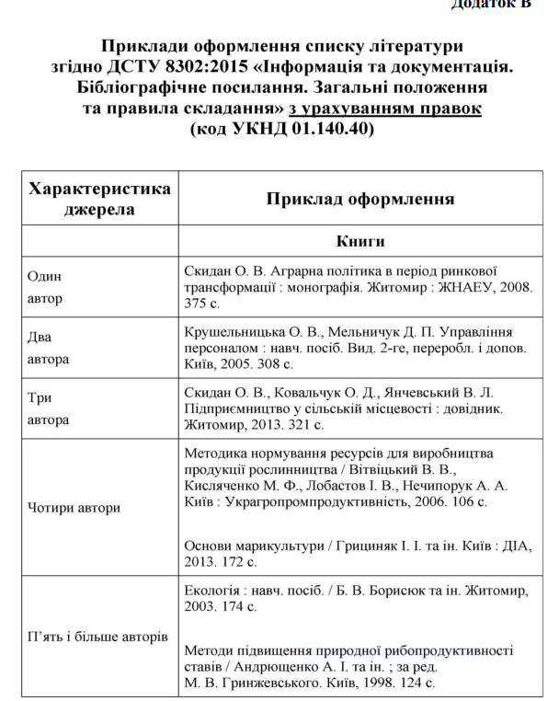

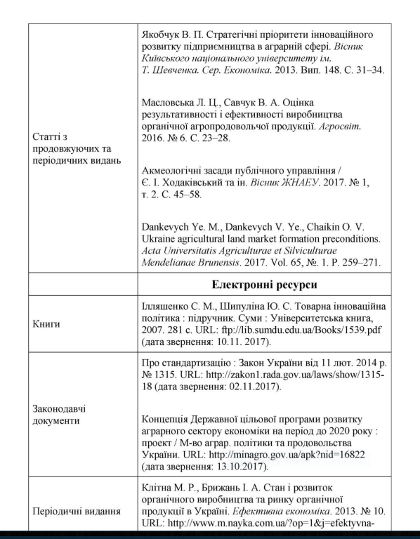

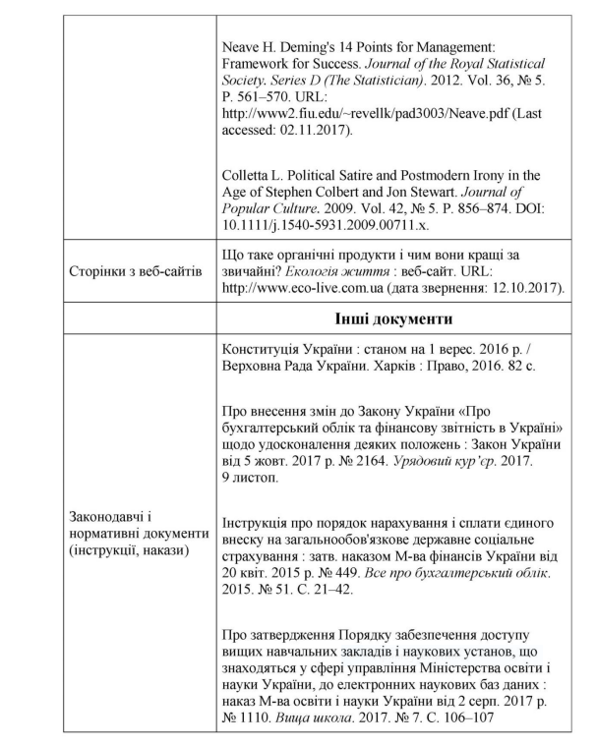
ПЕРЕЛІК ЗАВДАНЬ
Практичне завдання 1.
Тема: Моделювання куточка природи в закладі дошкільної освіти
І. Теоретична частина.
1.1 Програмові вимоги до рослинних представників та мешканців куточка природи.
2.1 Особливості догляду за кімнатними рослинами (практичний показ способів розміщення кімнатних рослин, поливання, пересаджування, перевалка, підживлення; підрізування, боротьба з хворобами та шкідниками кімнатних рослин).
3.1 Облаштування акваріуму в груповій кімнаті закладу дошкільної освіти.

3.2 Критерії добору об’єктів для акваріуму: рослин, риб, безхребетних.
ІІ. Практична частина.
Створення планів-ескізів куточка природи в різних вікових групах ЗДО
(з врахуванням наступних критеріїв: естетичний вигляд, забезпечення
пізнавальної активності, врахування можливостей забезпечення діяльності дітей, безпечність, врахування екологічного підходу до утримання об’єктів у куточку природи).

Практичне завдання 2.

Тема: Природа у запитаннях, казках і завданнях
І. Апробація словесних методів ознайомлення з природою:
• природознавча розповідь
• бесіди про природу
• словесно-логічні задачі природничого змісту
• читання дитячої природознавчої літератури
ІІ. Практична робота.
1.Скласти природознавчу розповідь (описову чи сюжетну).
2. Запитання до бесіди (зазначити вікову групу і тему).
3.Скласти 2-3 словесно-логічних задач природничого змісту.
4. Підібрати природознавчу літературу для дошкільників сучасних письменників (до 10): список творів, посилання, один твір проаналізувати.

Практичне завдання 3.

Характеристика технологій екологічного виховання дітей дошкільного віку
Виконати презентацію ( з використанням програми Canva)
Поняття екологічного виховання дітей дошкільного віку.
Презентація технологій з елементами практичного впровадження:
1. Проблема когнітивного підходу (домінування системи формування екологічних знань) у роботі з дітьми дошкільного віку.
2. Організація дослідно-експериментальної діяльності в ЗДО.
3. Технологія використання екологічної стежини.
4. Технологія використання мистецтва театру.
5. Технологія використання КТД.
6. Інтерактивні технології.
7. Освіта для сталого розвитку дошкільнят.
8. Технологія використання природничих музеїв.
9. Технологія використання казки.
10. Технологія використання мистецтва.

Практичне завдання 4.

Мета завдання є дослідження використання лепбукінгу в ЗДО як інноваційного виду діяльності.
І. Теоетична частина .
Формулювання мети ставить перед такі науково‐пошукові задачі:
− з’ясувати особливості лепбуку як способу організації освітньої діяльності; − визначити змістову та педагогічну цінність цього виду роботи;
− окреслити коло тем з природничо-екологічної компетентності, де доцільно використовувати лепбукінг;
− визначити доцільність застосування лепбукінгу під час ознайомлення дітей з природою;
ІІ. Виготовити лепбук екологічного спрямування та його презентувати.
(Назва за вибором студента).
1. Опис лепбука. Тема та зміст розділів
2. Матеріали за змістом теми.
3 Добір таблиць, рисунків та схем виготовлені власноруч ( фото матеріалів)
Вимоги:
- змістовність
- естетичність
- доцільність підбору інформації
- креативність
- зручність у користуванні
- розвивальна спрямованість
Приклад лепбуку виготовлений власноруч:
https://vseosvita.ua/library/lepbuk-dla-ditejberezi-prirodu-254219.html

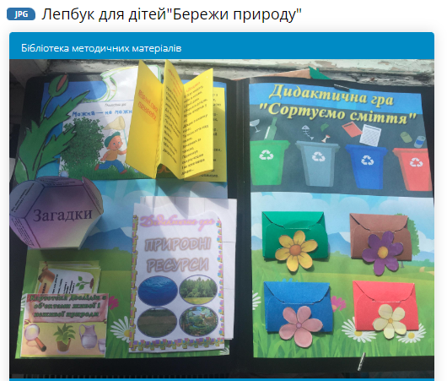
В дистанційній формі навчання сласти опис лепбуку у Ворд або в іншій програмі.
Приклад змісту лепбуку: https://vseosvita.ua/library/lepbuk-voda-v-prirodi-525586.html

